Краткосрочный (поурочный) план по математике
Решение задач. /Путешествие на велосипеде
(тема урока)
Раздел: | Раздел 3A - Действия с числами. Путешествие.
ФИО педагога | Денисова А. А
Дата: | 21.01.22
Класс: 1 | Количество присутствующих: | Количество отсутствующих:
Тема урока | Решение задач. /Путешествие на велосипеде.
Цели обучения в соответствии  с учебной программой | 1.5.1.1 Моделировать задачу в виде схемы, рисунка, краткой записи; подбирать опорную схему для решения задачи.  1.5.1.3 Анализировать и решать задачи на: нахождение суммы и остатка; составлять и решать обратные задачи.
Цели урока | Научиться решать задачи.
Ход урока
Этап урока/ Время | Действия педагога | Деятельность ученика | Оценивание | Ресурсы
Начало урока  0-3 мин | Создание положительного эмоционального настроя.  Прозвенел звонок и смолк  Начинается урок.  Тихо девочки за парту сели,  Тихо мальчики за парту сели.  На меня все посмотрели  И работать захотели | Проверяют рабочее место. Приветствуют учителя |  | Журнал формативного оценивания
Середина урока  4-40 мин | 1.Актуализация жизненного опыта.  1. Повторить компоненты сложения.  2.Вспомнить состав числа  Целеполагание.  Индивидуальная работа .  Решить примеры в тетради самостоятельно . Расставить ответы в порядке возрастания и собрать слово. (на доске примеры, рядом с примером буква) слово которое должно получится «ЗАДАЧА»  -Из каких частей состоит задача?  Отгадать загадку.  Ясным утром вдоль дороги  На траве блестит роса.  По дороге едут ноги  И бегут два колеса.  У загадки есть ответ:  Это мой… Велосипед  - На чём мы сегодня поедем в путешествие?  -Куда можно отправиться на велосипеде?  2. Работа над темой.  Работа в тетради  с.14 № 1  -Рассмотрите рисунки. Прочитайте предложения.  -Рассмотрите краткое условие и схему.  -Составьте и решите задачу.  3. Работа по учебнику.  Работа в паре  Учебник з. 3 (1 столбик). Решить примеры  Работа в группе  Исследовательская работа.  С.15 № 4  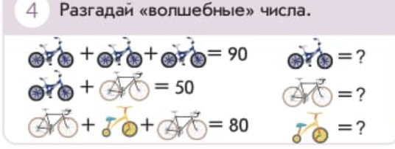  -Разгадайте «волшебные» числа.  30+30+30=90  30+20=50  20+40+20=80  Физминутка  Работа в прописи.  4. Работа в тетради на печатной основе.  А) Составь и реши задачу.  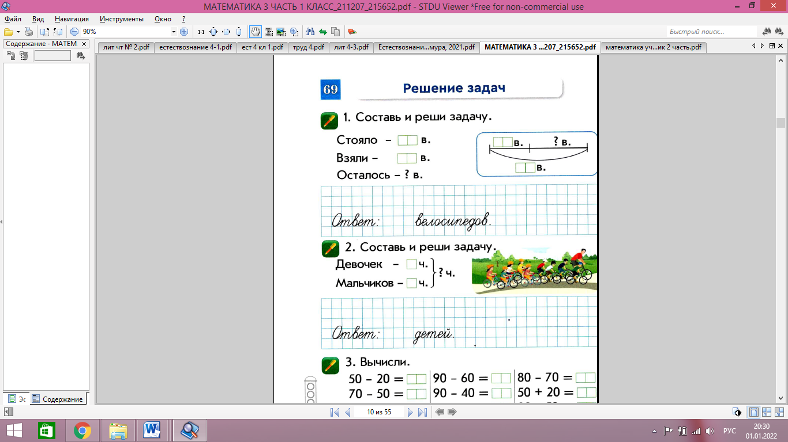  Б) Вычислите.  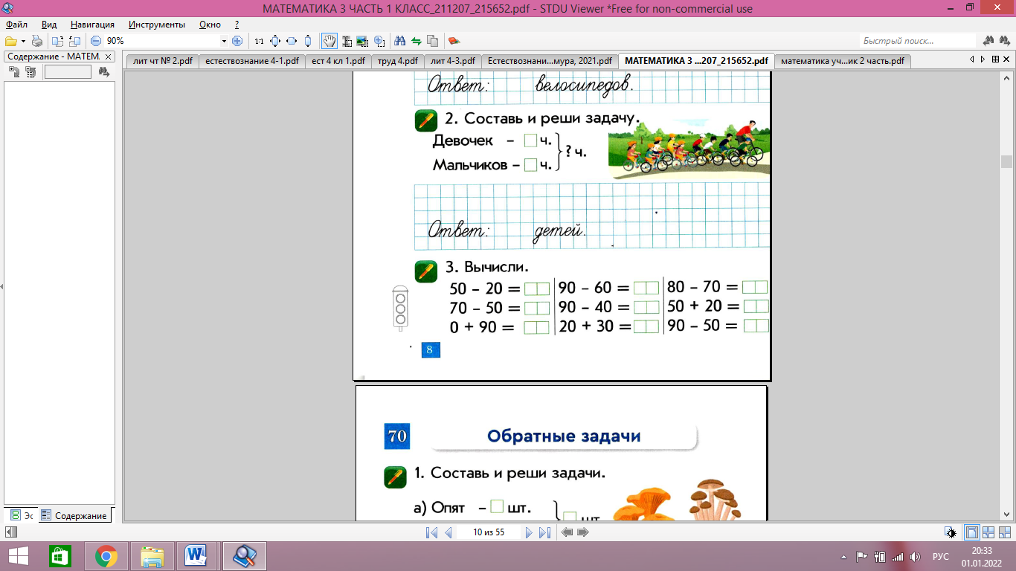 | Дети отгадывают загадку.  Отвечают на вопросы. Формулируют тему урока.  Дети рассматривают условие и схему, рисунки. Составляют и решают задачу.  Дети решают задачи.  Дети решают примеры.  Дети подбирают числа.  Дети выполняют задания в тетради. | ФО № 1  Составил и решил задачу.    Затруднялся решить.    ФО № 2  «Аплодисменты»  Решил задачи.  ФО № 3  Взаимопроверка  ФО  + (показывают руками)- выполнил задания  - (показ одной рукой)- затруднялся | https://riddle.su/pro_velosiped.html  Учебник с.14-15  Тетрадь  с. 8
Конец урока  41-45 мин | Итог урока. Рефлексия.  Ответы на вопросы:  – Какие задания оказались трудными для тебя?  – Какие легкими? Почему?  – Назовите, что тебе помешало справиться с заданием. | Дети отвечают на вопросы.  Проводят самооценку работы на уроке. | Закрашивают зеленый  «глазок», если все получилось, было  понятно; желтый – получилось не все или  были ошибки, и красный – если многое  было трудным и не получилось. | Картинка  